**Církevní základní škola a mateřská škola Třinec**

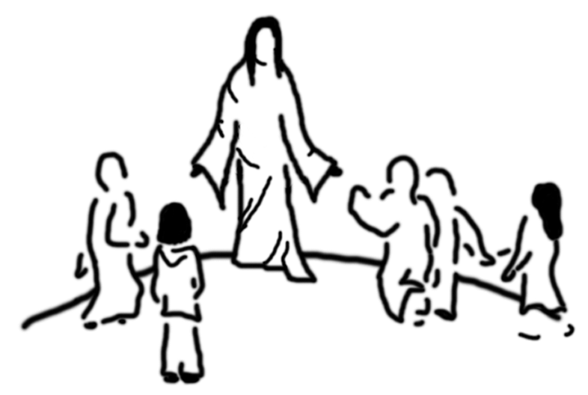

**Žádost o změnu docházky dítěte do církevní mateřské školy**

1. **Žadatel** (zákonný zástupce dítěte**):**

- jméno a příjmení: ………………………………………………………….……..

- datum narození: ………………………………………………………..…………

- místo trvalého pobytu: ……………………………………………………………

- tel. kontakt: ...……………………………………………………………………..

- e-mail: …………………………………………………………………………….

2. **Správnímu orgánu,** jemuž je žádost doručována:

- škola: Církevní základní škola a mateřská škola Třinec

- ředitelka: Mgr. Monika Guńková

**Žádám o změnu docházky dítěte do Církevní mateřské školy ve školním roce……………………,**

**ke dni ……………………………………**

Jméno dítěte .............................................................................., dat. narození ……………………….…,

bytem:………………………………………………………………………………………………………

**K docházce (podtrhněte):**

- celodenní

- polodenní

- do CMŠ Třinec – **Horní Líštná** ; CMŠ Třinec – **Janáčkova** ; CMŠ Třinec – **Sosnová** ; CMŠ – **Bystřice**

V .........................dne…………………… ...........................................................

podpis zákonných zástupců dítě